Тестовое ТЗ

Нам нужно организовать единый отчет, в котором будут цифры по каждому магазину на конкретный период :

1) Выручка
2) Маржинальность
3) Наполняемость за период
4) Ч/в за период
5) Процент сопутствующих товаров от общего объема продаж за период
6) Объем продаж по любому типу номенклатуры или группе товаров за период
7) Продажи сопутствующих товаров за период в деньгах

Выводится значение, первое место вверху и на убывание вниз, чтобы было видно рейтинг магазинов

Средний чек понятно

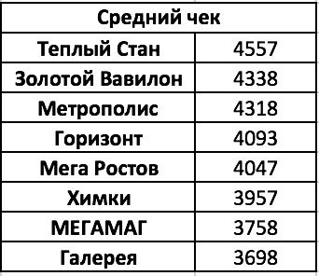

Товарооборот – общая сумма продажи всех товаров

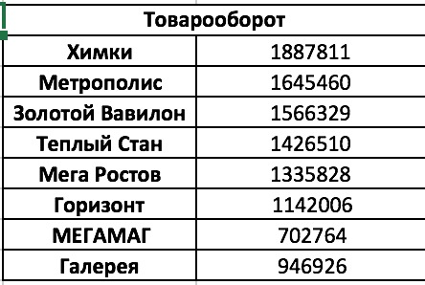

Сумма продаж сопутствующего товара – это все товары, у которых вид номенклатуры не “обувь”. Помимо обуви есть ещё сопутствующие товары с размерами и без размеров, вот нужно, чтобы попадали в сумму сопутствующие товары с размерами и без.

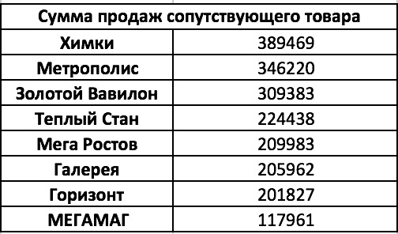

Процент сопутствующего товара

Сумма продаж соп товара/ на общее кол-во всего товара

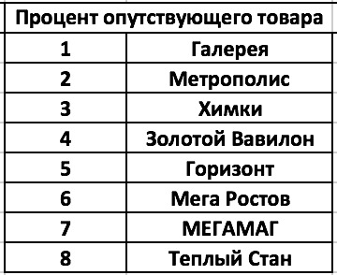

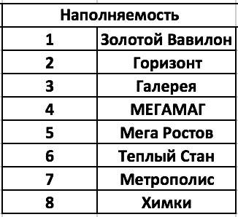

- наполняемость чеков - все проданные единицы товара делятся на кол-во чеков за день.

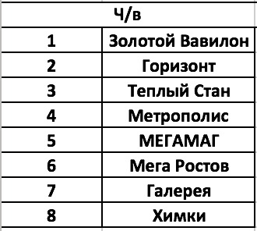

Ч/В - чек вещь (среднее количество пар в чеке). Рассчитывается след образом - все чеки, в которых есть обувь или обувь + ещё что-то суммируются и делятся на общее число чеков за день. Чеки, в которых нет обуви не попадают в расчёт, т.е. игнорируются.

То есть сейчас нужно, чтобы отчет строился по всем этим параметрам с “рейтингом” магазинов (первое место сверху и на убывание), а также нужна возможность строить отчет по конкретным группам товаров, например по:

- Стельки
- Norveg термобелье
- Norveg свитера
- носки
И так далее по любой группе товаров

Нужно, чтобы выводились продажи в деньгах и в проценте от общей выручки по каждому из магазинов

Вид номенклатуры ОБУВЬ

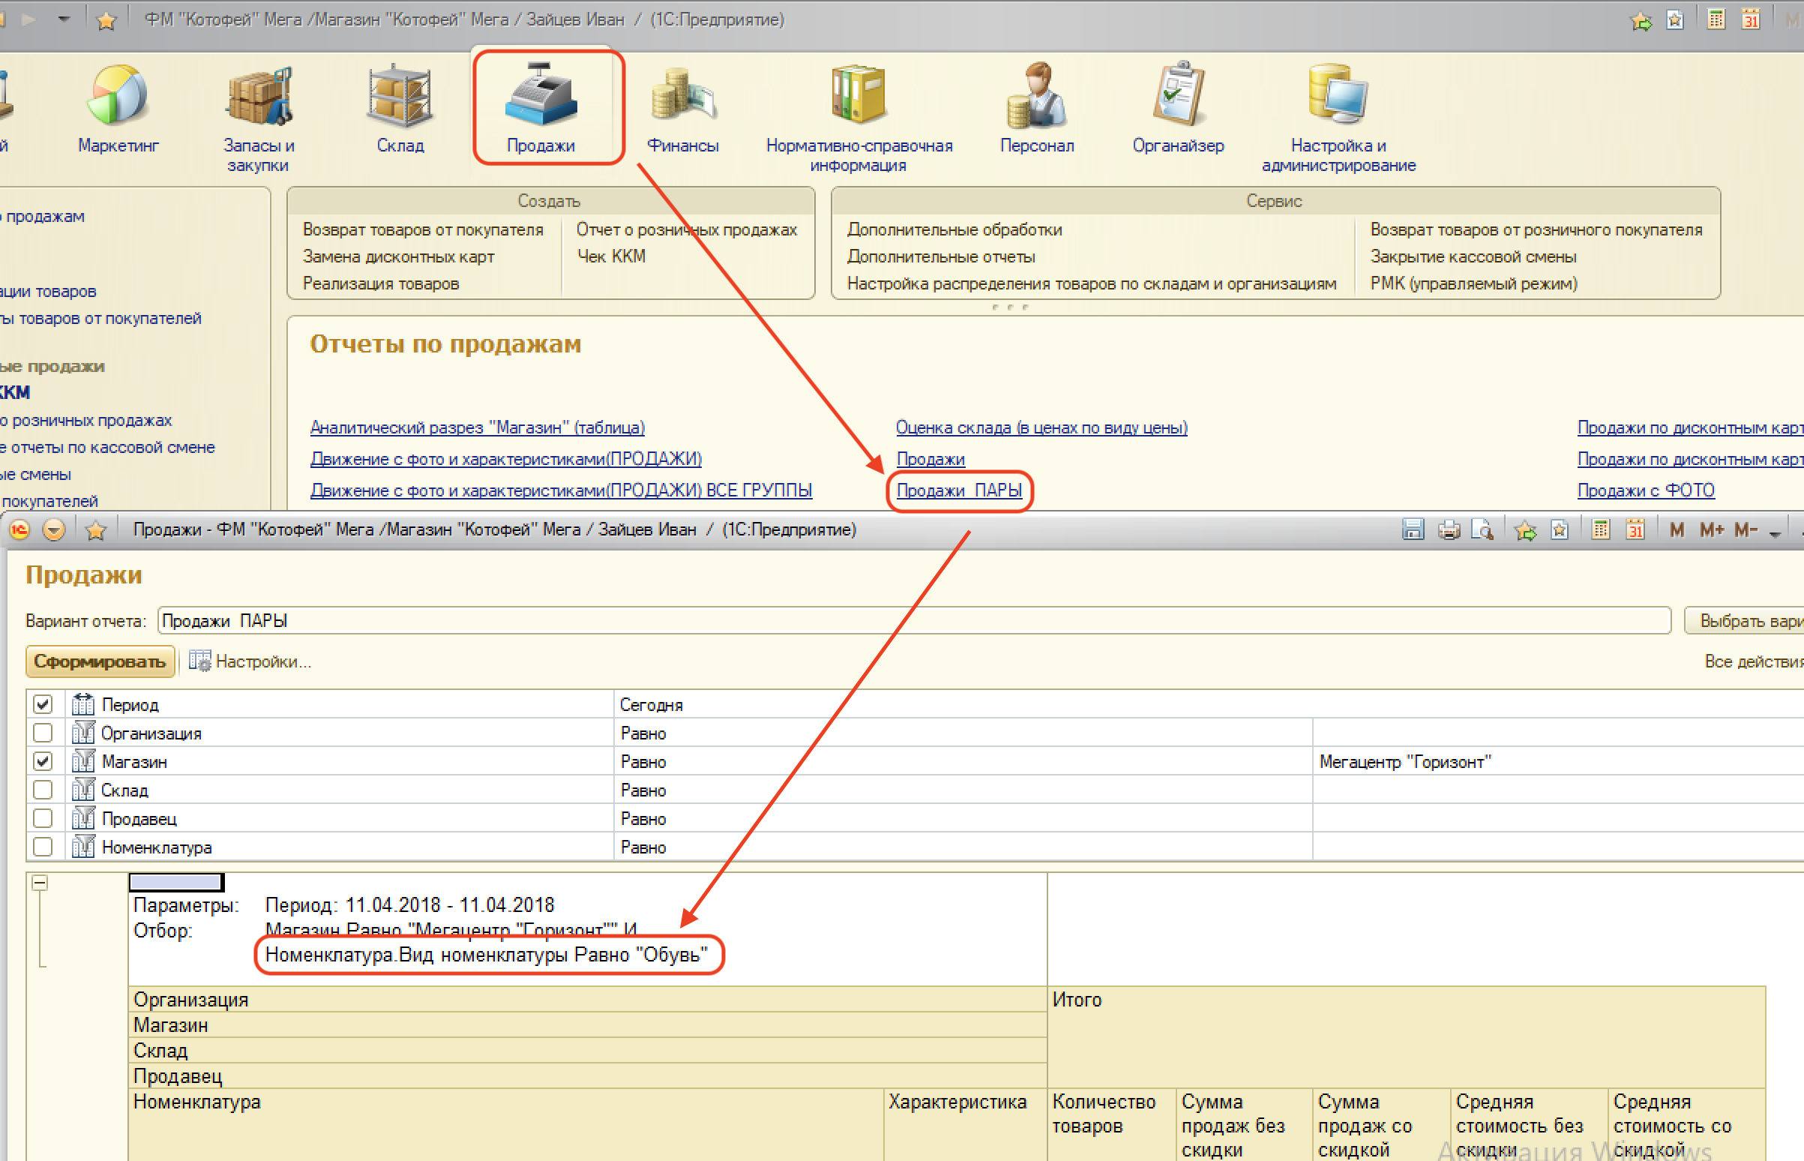

Вид номенклатуры ПРОЧИЕ ТОВАРЫ С РАЗМЕРАМИ и БЕЗ РАЗМЕРОВ

